ОДЕСЬКИЙ НАЦІОНАЛЬНИЙ ПОЛІТЕХНІЧНИЙ УНІВЕРСИТЕТ

ІНСТИТУТ КОМП’ЮТЕРНИХ СИСТЕМ

КАФЕДРА ІНФОРМАЦІЙНИХ СИСТЕМ

Лабораторна робота №11

з дисципліни

«Операційні системи»

Тема:

**«Основи керування віртуальними операційними системами»**

Виконала:

Студентка 1-го курсу

Гр. АІ-205

Каліна М.В.

Перевірили:

Блажко О.А.

Одеса 2021

**Мета роботи:** придбання навичок зі встановлення віртуальної операційної системи ОС Linux на прикладі програмного забезпечення віртуальної машини Oracle Virtual Box.

**Завдання.**

**2.1 Встановлення віртуальної машини Oracle Virtual Box**

1. Встановіть віртуальну машину Oracle Virtual Box
2. Отримайте з інтернету образ ОС Ubuntu Linux
3. Налаштуйте гостьову операційну систему ОС Ubuntu Linux під керуванням віртуальної машини Oracle Virtual Box
4. Завантажте гостьову ОС Ubuntu Linux без реального встановлення файлової системи на диску (режим Live CD).
5. Після автоматичного завантаження виконайте виклик графічного терміналу.
6. Інсталюйте гостьову ОС Ubuntu Linux з реальним встановленням файлової системи на диску. При інсталяції вкажіть назву сервера, яка співпадає з назвою вашого користувача на віддаленому Linux-сервері, який використовувався в попередніх лабораторних роботах.
7. Після завантаження виконайте виклик графічного терміналу.
8. Створіть користувача, назва якого співпадає з назвою вашого користувача на

віддаленому Linux-сервері.

**2.2 Керування групами та користувачами**

Всі команди цього завдання необхідно виконувати від імені адміністратора ОС. На

віддаленому Linux-сервері ваш обліковий запис не має таких прав, тому завдання необхідно

виконати в локальній ОС, наприклад, з використанням віртуальної машини.

1. Створіть групу, назва якої співпадає з назвою вашої студентської групи та прізвищем латиницею, наприклад, AI201_Ivanov;
2. З використанням не інтерактивної команди створіть користувача з урахуванням того, що:
   * ім`я користувача співпадає з вашим прізвищем латиницею;
   * каталог користувача співпадає з вашим ім`ям латиницею;
   * шлях до оболонки командного рядка = /bin/bash
   * користувач входить до раніше створеної групи.
3. Увійдіть в термінал ОС під іменем створеного користувача
4. Увійдіть з терміналу та повторно увійдіть в термінал ОС під іменем адміністратора ОС.
5. Видаліть створеного раніше користувача
6. Видаліть створену раніше групу
7. Встановіть з`єднання з віддаленим Linux-сервером, який використовувався в попередніх лабораторних роботах.

**Хід роботи**

**2.1 Встановлення віртуальної машини Oracle Virtual Box**

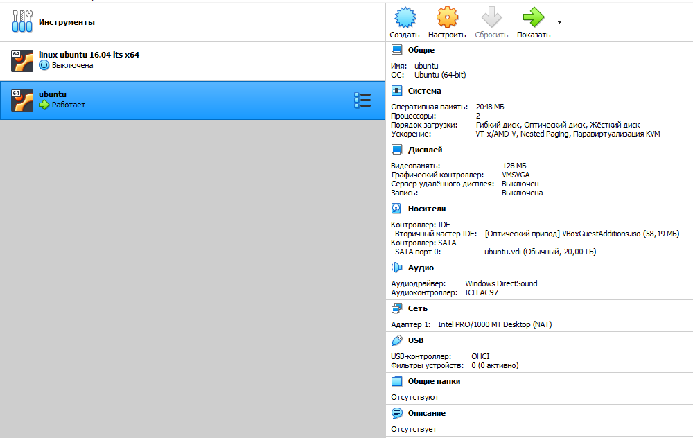

Я успішно встановила віртуальну машину та образ Лінуксу на неї.

Створення користувача:

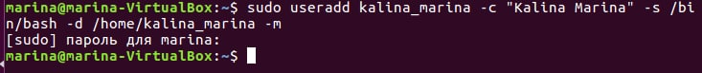

**2.2 Керування групами та користувачами**

Створення групи:

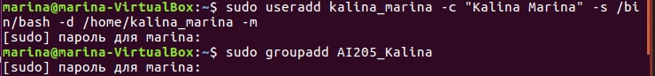

Створення користувача з урахуванням того, що:

* ім`я користувача співпадає з вашим прізвищем латиницею;
* каталог користувача співпадає з вашим ім`ям латиницею;
* шлях до оболонки командного рядка = /bin/bash
* користувач входить до раніше створеної групи.

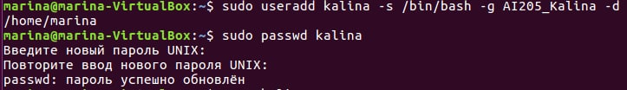

Увійдіть в термінал ОС під іменем створеного користувача. Увійдіть з терміналу та повторно увійдіть в термінал ОС під іменем адміністратора ОС.

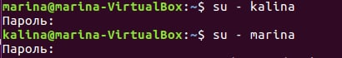

Видаліть створеного раніше користувача. Видаліть створену раніше групу.

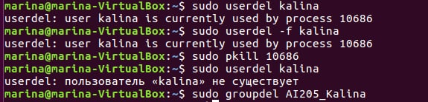

Встановіть з`єднання з віддаленим Linux-сервером, який використовувався в

попередніх лабораторних роботах.

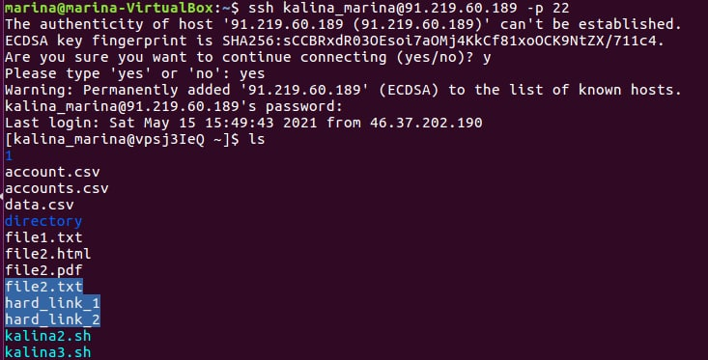

**Висновок:** у ході виконання цієї лабораторної роботи я надбаланавички зі встановлення віртуальної операційної системи ОС Linux на прикладі програмного забезпечення віртуальної машини Oracle Virtual Box. Всі завдання були однакової важкості.